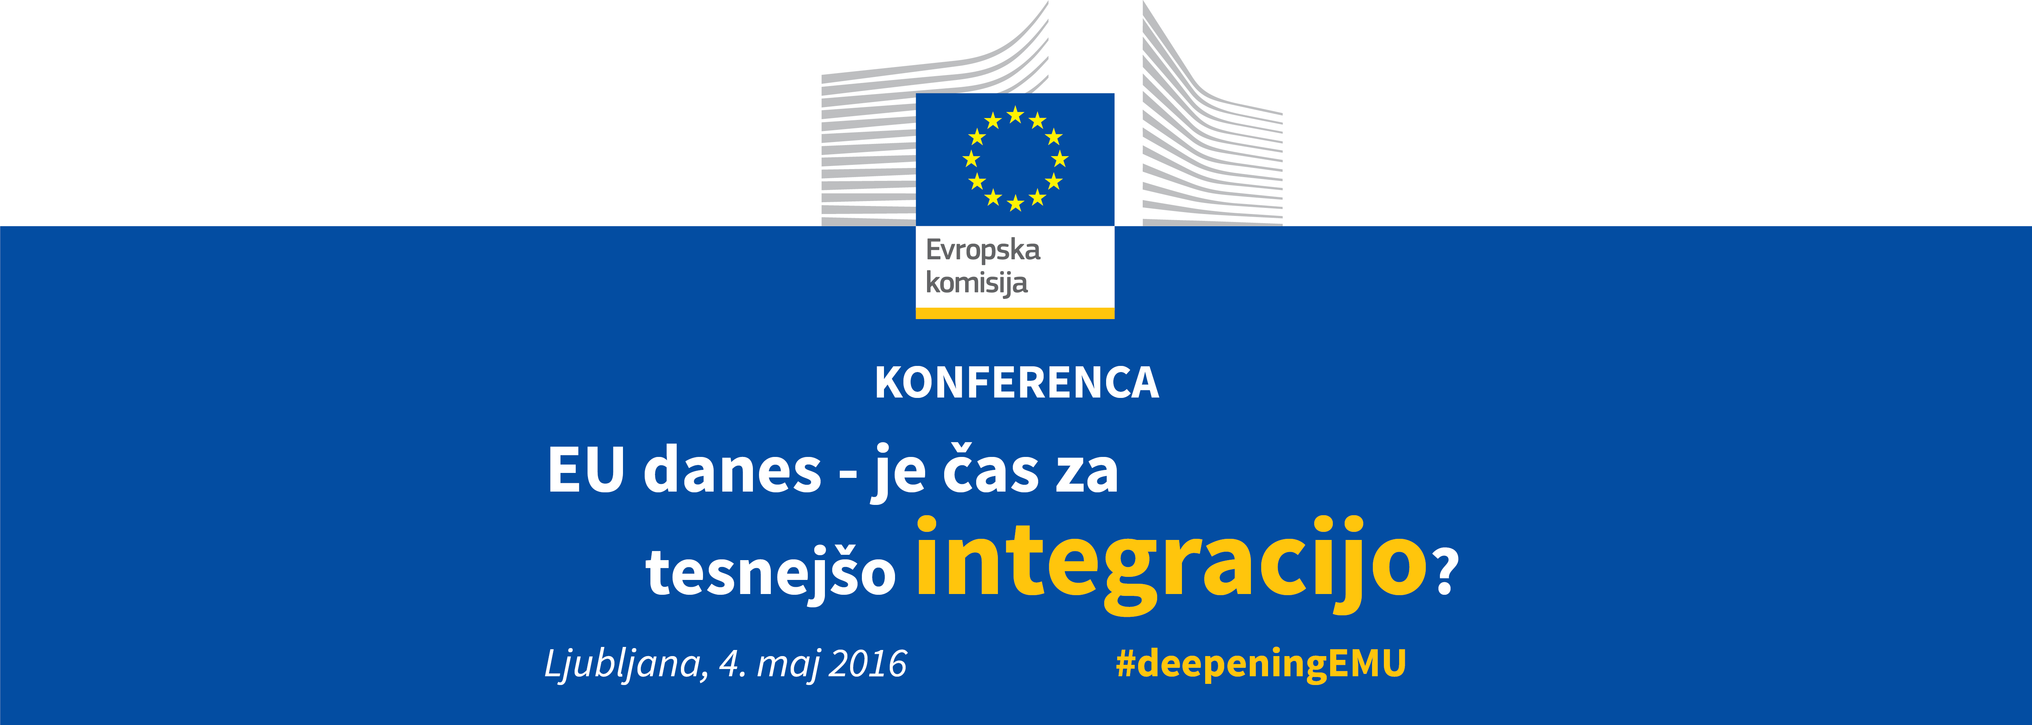
Predstavništvo Evropske komisije v Sloveniji vabi na konferenco
"EU danes – je čas za tesnejšo integracijo?",
ki jo v sredo, 4. maja 2016, (8.45–13.00) na Pravni fakulteti v Ljubljani (Zlata dvorana)
organizira v sodelovanju s Slovensko tiskovno agencijo.
Na konferenci bodo ugledni predstavniki gospodarstva, politike, državnih institucij in civilne sfere razpravljali o Poročilu petih predsednikov za dokončanje ekonomske in monetarne unije* ter predstavili pogled Slovenije na predlagane ukrepe. Slednji so tesno povezani tako z dodatno arhitekturo evrskega območja kot z vprašanjem poglabljanja integracije na splošno.
Uvodnemu nagovoru predsednika RS Boruta Pahorja bosta sledili dve vsebinski razpravi. V prvi bodo udeleženci govorili o tem, na katere korake k poglabljanju ekonomske in monetarne integracije smo pripravljeni, tudi v trenutnem kontekstu izzivov, s katerimi se sooča EU. V drugi razpravi pa bodo govorci predstavili svoje poglede na to, kako doseči večjo demokratično legitimnost in politično odgovornost glede nadaljnje integracije.
Konferenca se bo zaključila z razpravo na politični ravni o tem, kakšen je pogled predstavnikov slovenskih institucij na ključne korake in izzive poglabljanja ekonomske in monetarne unije. Na sklepni razpravi bodo sodelovali:
Dušan Mramor, minister za finance RS,
Mejra Festić, namestnica guvernerja Banke Slovenije,
Boštjan Vasle, direktor Urada za makroekonomske analize in razvoj,
Helena Kamnar, svetovalka predsednika RS za ekonomsko in socialno politiko,
Pawel Swieboda, namestnik vodje Evropskega središča za politično strategijo (EPSC).

RSVP: Udeležba na konferenci je brezplačna, vendar je obvezna elektronska prijava do 2. maja 2016 na spletni strani pek.sta.si
Vse udeležence obveščamo, da morajo zaradi udeležbe predsednika Republike Slovenije na dogodku zasesti svoje sedeže najkasneje ob 8.55.

